Tổng hợp 23 câu hỏi trắc nghiệm Toán 10: Phương trình và hệ phương trình bậc hai hai ẩn có gợi ý lời giải chi tiết và đáp án, giúp các em học sinh rèn luyện được kỹ năng phản xạ, giải đáp chính xác các bài trắc nghiệm Toán lớp 10 nhanh nhất tại đây:
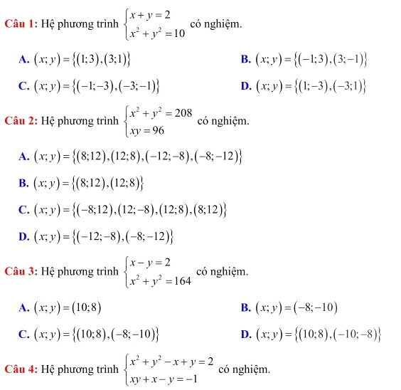
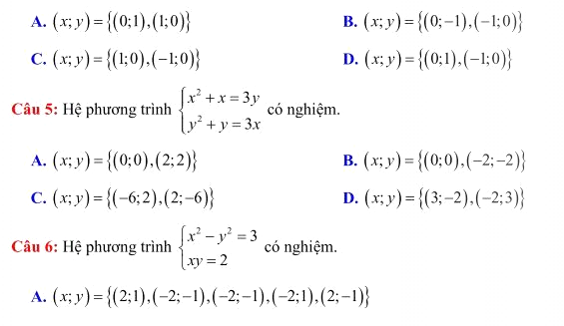
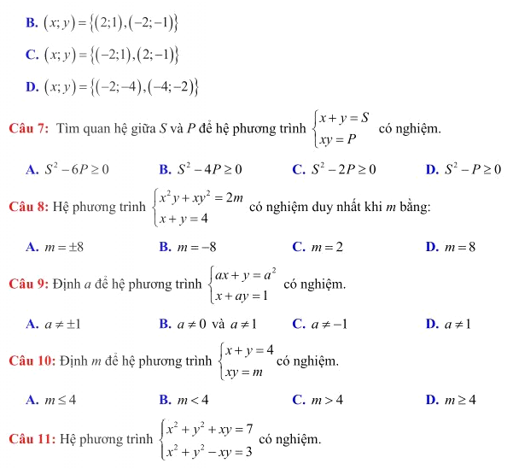
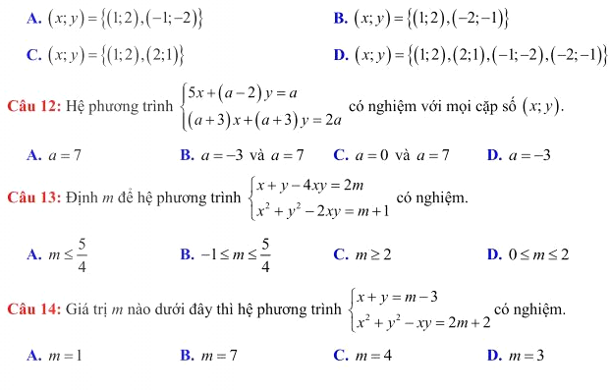
Câu 15
Hệ phương trình 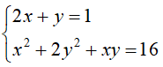 có các nghiệm là:
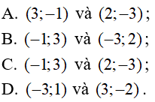
Đáp án
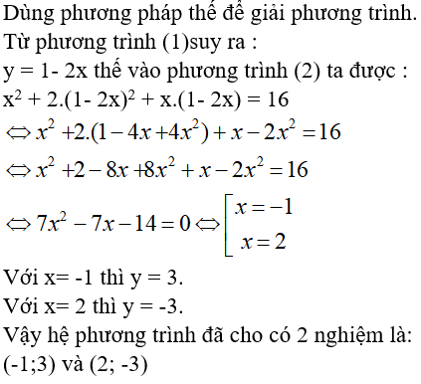
Chọn đáp án C
Câu 16
Hệ phương trình có:
A. đúng một nghiệm (4; 5);
B. đúng một nghiệm (5; 4);
C. đúng hai nghiệm (4; 5) và (5; 4)
D. nhiều hơn hai nghiệm.
Đáp án
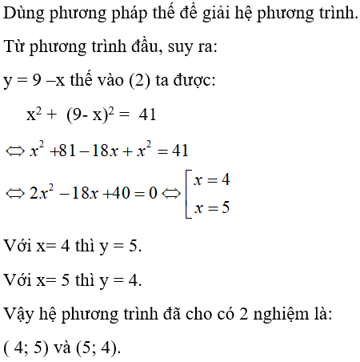
Chọn đáp án C
Câu 17
Hệ phương trình 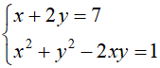 có các nghiệm là:
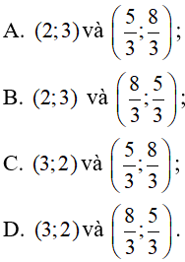
Đáp án
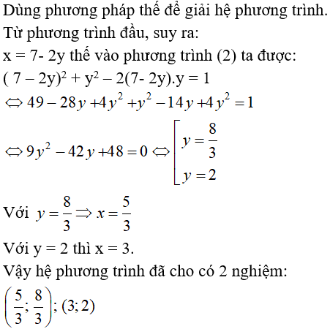
Chọn đáp án C
Câu 18
Tập nghiệm của hệ phương trình 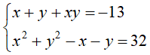 là:
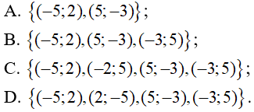
Đáp án
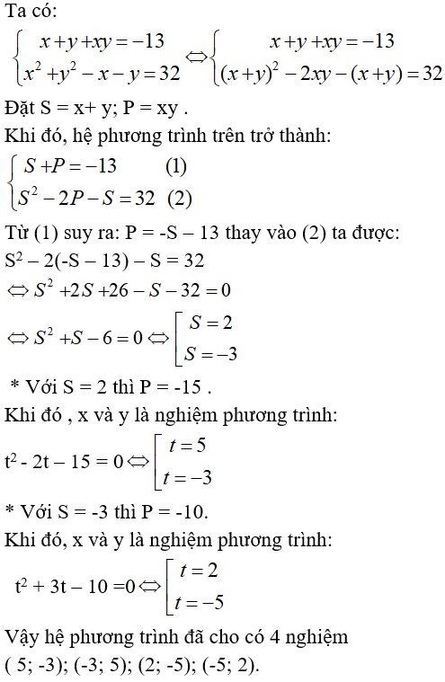
Chọn đáp án D
Câu 19
Hệ phương trình 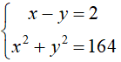 có tập nghiệm là:
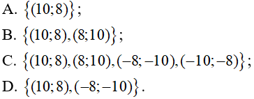
Đáp án
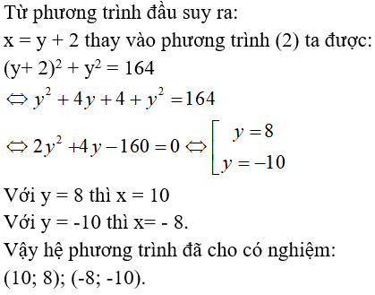
Chọn đáp án D
Câu 20
Hệ phương trình 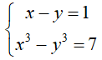 có tập nghiệm là:
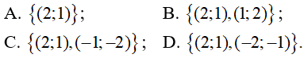
Hiển thị đáp án
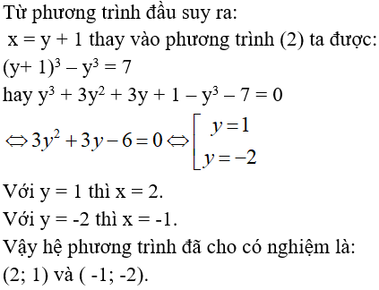
Chọn đáp án C
Câu 21
Hệ phương trình 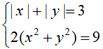 có tập nghiệm là:
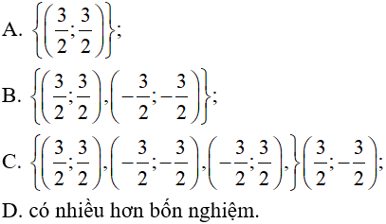
Đáp án
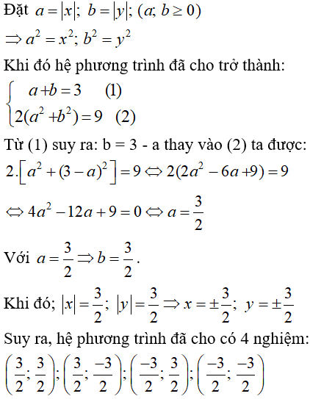
Chọn đáp án C
Câu 22
Cho hệ phương trình 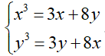. Khẳng định nào sau đây là sai?
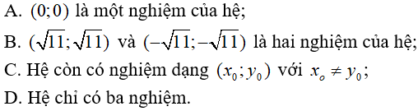
Đáp án
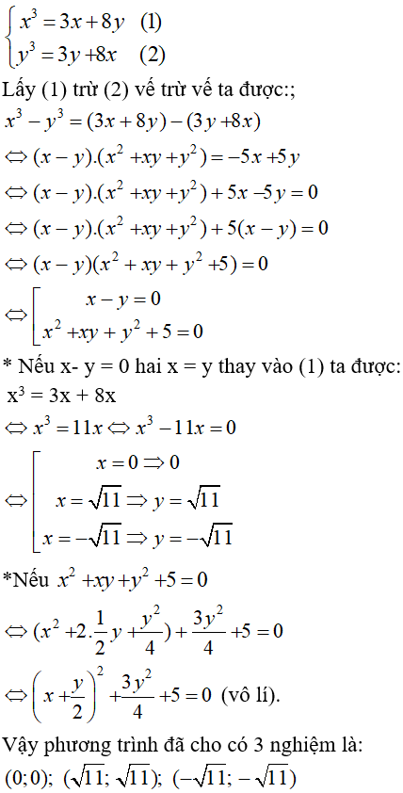
Chọn đáp án C
Câu 23
Cho hệ phương trình 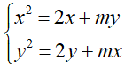. Khẳng định nào sau đây là sai?
A. Khi m = -2 thì hệ có nghiệm duy nhất;
B. Khi m ≠ -2 thì hệ có hai nghiệm phân biệt;
C. Hệ luôn có nghiệm (0; 0);
D. Khi m = 1 thì hệ có bốn nghiệm phân biệt.
Đáp án
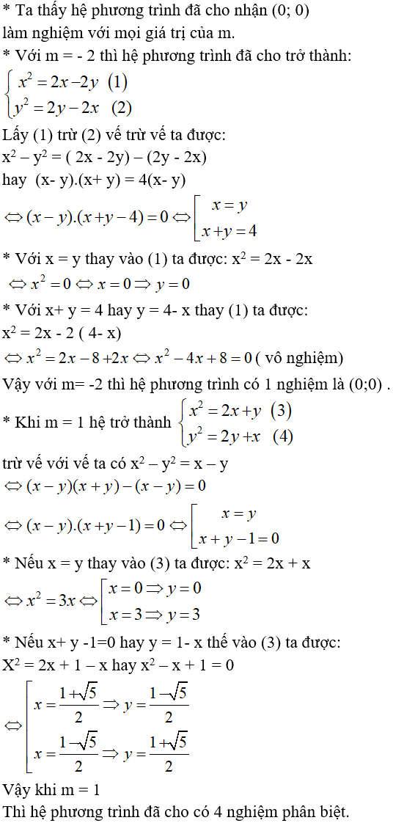
Chọn đáp án B
CLICK NGAY vào TẢI VỀ dưới đây để download hướng dẫn 23 câu hỏi trắc nghiệm Toán lớp 10: Phương trình và hệ phương trình bậc hai hai ẩn file word, pdf hoàn toàn miễn phí.

